Министерство цифрового развития, связи
и массовых коммуникаций Российской Федерации

Сибирский Государственный Университет Телекоммуникаций и
Информатики

Кафедра прикладной математики и кибернетики

Расчетно-Графическая Работа
"Визуальное программирование"
Вариант 8

Выполнил студент 2 курса группы ИП-013:
Ириков Евгений Алексеевич

Преподаватель:
Милешко Антон Владимирович

Новосибирск 2022
Задание на РГР
Создать ПО для отображения и обработки статистических данных для определённого вида спорта. ПО должно включать 2 основных окна: окно отображающее таблицы БД со статистической информацией и результаты запросов к БД, переключение таблиц и результатов должно быть реализовано через вкладки; и окно для менеджера запросов к БД.
Первое окно должно давать возможность просматривать и изменять все таблицы БД, а также просматривать результаты запросов к БД. Должна иметься возможность удалить вкладки с результатами запросов, но не вкладки с таблицами. Также должна иметься возможность перейти к окну менеджера запросов. Окно менеджера запросов должно предоставлять интерфейс для создания, сохранения, удаления, редактирования запросов. Созданные запросы должны отображаться в виде списка с названиями запросов, в который можно добавлять новые запросы, удалять, просматривать существующие. Для создания и редактирования запросов должен предоставляться визуальный интерфейс, а не язык запросов. Редактор запросов должен поддерживать операции выборки, соединения, группирования, подзапросы (в качестве подзапроса используются ранее сохранённые запросы).
Задание:
1. Исследование предметной области и создание ER диаграммы.
2. Перевод ER диаграммы в реляционную модель, создание и заполнение БД.
3. Проработка визуального интерфейса приложения
4. Создание диаграммы классов приложения
5. Реализация основного окна приложения
6. Реализация менеджера запросов
7. Тестирование и отладка
Каждый этап работы должен быть задокументирован в отчёте по работе.
В качестве базы данных должна использоваться SQLite. Для работы с БД можно использовать SQLite Studio (https://sqlitestudio.pl/). Все таблицы должны находиться в третьей нормальной форме.
Приложение и отчёт по работе должны быть размещены на GitHub, ссылка на репозиторий отправляется в качестве ответа на задание

Ход работы:
- Исследование предметной области и создание ER диаграммы.
Ко́нные ска́чки — часть конного спорта, как правило, состязание с участием двух или более лошадей, ведомых жокеями, на определённое расстояния для конкуренции. Конные скачки один из самых древних видов спорта, так как его основная предпосылка — определить, какая из двух или более лошадей является самой быстрой на заданном курсе или дистанции — остаётся неизменной с древних времён.

После изучения лошадиных скачек UK flat на сайте www.attheraces.com/results/ была создана ER диаграмма:

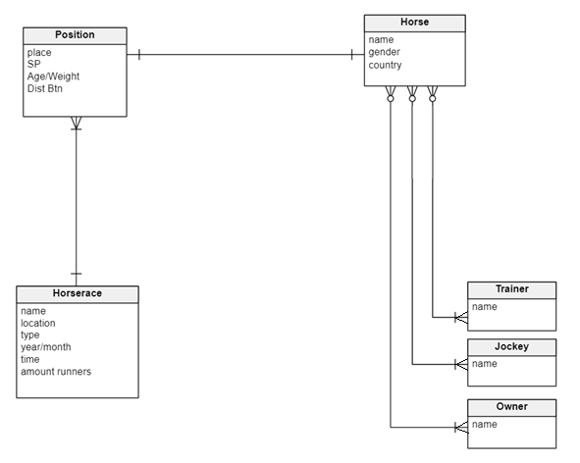
Horserace (Лош. скачка)
Первичный ключ – name
В одной скачке несколько занимаемых мест

Position (Позиция)
Первичный ключ – place
Определенное место может быть только в определенной гонке
Определенное место может занимать только определенная лошадь

Horse (Лошадь)
Первичный ключ – name
Определенная лошадь может занимать только определенное место
Лошадь может тренироваться какими-либо тренерами
Лошадь может управляться какими-либо жокеями
Лошадь может принадлежать какими-либо владельцами

Trainer (тренер)
Первичный ключ – name
Тренера могут тренировать каких-либо лошадей

Jockey (жокей)
Первичный ключ – name
Жокеи могут управлять каких-либо лошадей

Owner (владелец)
Первичный ключ – name
Владельцы могут обладать какими-либо лошадьми

